HÍREK, HIRDETÉSEK

Felnőttek keresztelésére kerül sor húsvét vasárnapján. Hitjelölti időszakuk (katekumenátusuk) letöltését követően Farkas Nóra és Bihari Tibor részesül a beavató szentségekben. Köszönjük az őket befogadó közösség tagjainak közreműködését. Kísérjük őket, segítsük lelki fejlődésüket továbbra is!

Április hó folyamán is imádkozunk szokott szándékainkért. Ápr. 8-án, csütörtökön az áldott állapotban lévő édesanyákért, 9-én, pénteken a Rózsafüzér Társulat tagjaiért ajánljuk fel a Szent Liturgiát. Új szándékként – mostantól kezdve minden hónapban – a válságban lévő családokért is imádkozunk, első alkalommal április 10-én, szombaton.

Görögkatolikus Ifjúsági Találkozó és Búcsú lesz április 17-18-án. A találkozó Ófehértón kezdődik, onnan zarándokolnak át a fiatalok néhány kilométeres sétával Máriapócsra. Jelentkezés a parókián vagy közvetlenül az Ifjúsági Iroda címén (hepiroda@gmail.com). Szeretettel biztatjuk a fiatalokat a részvételre!

Az Anyaszentegyház házasságot hirdet: Bihari Tibor gör. kat. vőlegény, Bihari Tibor és Szegedi Edit fia eljegyezte magának házastársul Kracz Erika róm. kat. menyasszonyt, Kracz Gyula és Kormos Erzsébet Erika szülők leányát. Imádkozzunk értük, boldog házasságukért. – Ha valaki a jegyesek között házassági akadályról tudna, amely miatt közöttük érvényes házasság nem jöhet létre, lelkiismereti kötelessége jelenteni azt a parókián.

* * *

ADÓFORINTJAINK FELAJÁNLÁSA

Adóbevallásunk során ne feledkezzünk meg arról: adónk két százalékát felajánlhatjuk az egyházak, illetve a civil szféra javára. Görög Katolikus Egyházunk a Katolikus Egyház része, adóforintjainkat tehát a Magyar Katolikus Egyháznak ajánljuk. A Magyar Katolikus Egyház technikai száma: 0011. - Kérjük, aki teheti, második egy százalékával támogassa egyházközségünk alapítványát, a Kertvárosi Közösségi Életért Alapítványt. A Kertvárosi Közösségi Életért Alapítvány adószáma: 18803475-1-15.

Adóforintjaink felajánlásával úgy támogathatjuk egyházunkat, hogy az nem jelent számunkra külön kiadást. Tekintsük lelkiismereti kötelességünknek, hogy élünk ezzel a lehetőséggel.

* * *

Görög Katolikus Parókia, 4400 Nyíregyháza, Legyező u. 3.
Tel. 341-257; 30/415-50-92; E-mail: obbagyl@upcmail.hu
Felelős kiadó: Dr. Obbágy László parókus
A KERTVÁROSI
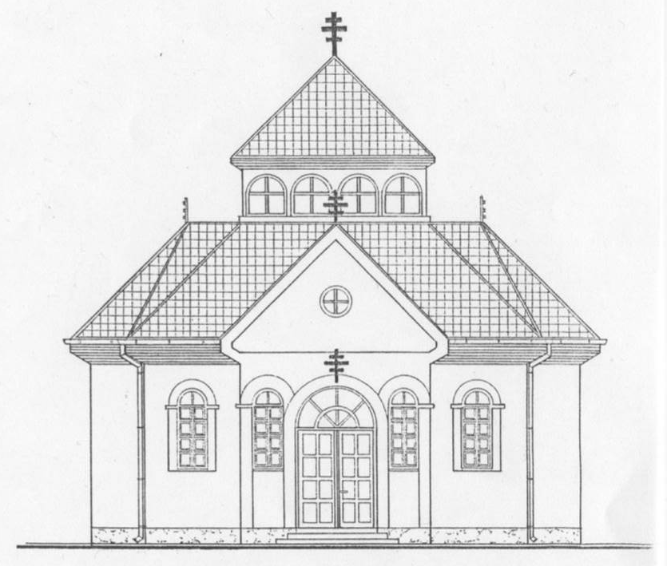
GÖRÖG KATOLIKUS EGYHÁZKÖZSÉG ÉRTESÍTŐJE
LEGYEZŐ
2010. ÁPRILIS

HÚSVÉT
egy labdarúgó-kapus püspök hasonlatával

Az újságíró kérdése:
Jézus, aki azért jött, hogy megvédjen bennünket a pusztulástól, hogy örök életünk legyen, futballhasonlattal szólva mi volt? Kapus? Netán csatár?

Kiss-Rigó László szeged-csanádi megyéspüspök válasza:
Minden hasonlat sántít. De ha már megkérdezte, akkor azt válaszolnám: Jézus olyan kapus volt egy kiesésre álló csapatban,
aki a meccs utolsó utáni pillanatában, vagyis a hosszabbításban előrefutott, és sorsfordító, óriási gólt lőtt.

* * *

„Szenteld meg azokat, akik házad ékességét szeretik…”

Szép ünnepre készülünk. Kocsis Fülöp püspök atya április 18-án, vasárnap megáldja megújult templombelsőnket. A főpásztor és diakónusa reggel fél 8-kor kezdi az utrenyét; az ünnepi Szent Liturgia a szokott időben, 9 órakor kezdődik.
Az ünnep mögött, amelyre készülünk, rendkívül sok áldozat és munka húzódik meg. Hálával és tisztelettel köszönjük mindazok felajánlását, akik pénzbeli és/vagy munkaadományukkal hozzájárultak kertvárosi templomunk belső festéséhez, illetve új felszereléseinek beszerzéséhez. Isten fizesse meg mindnyájuk áldozatát!

„Honnan volt erőnk ilyen önkéntes adakozásra? Bizony tőled van mindez,
és csak azt adtuk neked, amit kezedből kaptunk.”

1Krón 29,14

Egyházközségünk családos és hittanos tábora Fonyódligeten
2010. július 26. hétfőtől – július 31. szombatig

Új kezdeményezésként kedvezményes családi és hittanos nyári tábort tervezünk a Balatonra. A fonyódligeti táborban közvetlenül a tó partján táborozhatunk. Faházakban leszünk elhelyezve, amelyben 4-6 ágyas szobák vannak. Teljes ellátást kapunk, tehát a hétfői vacsorától a szombati ebédig naponta 3-szor étkezünk.
Jó idő esetén sokat leszünk a vízben és a tóparton; ha esős hetet fognánk ki, akkor több lesz a gyalogos túra a környéken és a szellemi vetélkedő. Minden reggel versenyzünk, hogy kinek a szobája a tisztább, rendesebb. Délelőtt bekapcsolódunk a nagytábor programjaiba, versenyeibe. Egyik este Ki-Mit-Tud?-ot rendezünk; jó lenne, ha valamelyik „kategóriában” (ének, mese, vers, tánc, egyéb) mindenki szerepelne. Egy nap hajóval megyünk Badacsonyba, hogy egy festői hajókázással és a vidám hegymászás élményével is gazdagodjunk! Keszthelyre is készülünk, de aki már járt ott és szívesebben otthon marad, lesz, aki vigyázzon rá!
A napot mindig közös imádsággal kezdjük és zárjuk. Ünnepi ruhát nem kell hozni, csak sportos, kirándulós felszerelést.
Videó-kivetítőt és vásznat is viszünk; ha van olyan kazettád vagy filmed CD-n, ami másokat érdekelhet, nyugodtan hozd el!

Jelentkezni május 15. szombatig lehet, 15.000.-Ft (kedvezményes szállás- és kosztköltség) személyes befizetésével. Üdülési csekkel is lehet fizetni! – A vonatjegy: diákoknak 6.110 Ft, felnőtteknek (teljes árú):11.000 Ft. Hajójegy Badacsonyba és Festetics kastély: diákoknak 2.000 Ft, felnőtteknek 4.000 Ft. (Ezek nem kötelező programok!)
A vonatjegyet Keszthelyig vesszük, és Fonyódligeten megszakíttatjuk, mert így gazdaságosabb, mint külön megvenni. Indulás: Nyíregyháza: 5.17 óra. 13.14-re érünk Fonyódligetre. Haza júl. 31-én, szombaton 13.41-kor indulunk, 21.19-re leszünk Nyíregyházán.

Várjuk a jelentkezéseket! Családok is, de nagyobb gyerekek külön is jöhetnek!

* * * * *
Hová szavazzak? Áprilisban országgyűlési választások zajlanak hazánkban. Az alábbi gondolatokat négy esztendővel ezelőtt írtam a Legyezőbe.

A LELKIPÁSZTOR ÍGY LÁTJA…

Az Egyház minden kor minden emberéhez szól: küldetésénél fogva felette áll pártokon és politikai rendszereken. Ebből fakadóan meglátásom szerint bölcsen teszi a Katolikus Egyház, hogy papjaitól azt kéri, tartsák távol magukat a pártpolitikától. Jómagam is így teszek. A közelgő választásokkal kapcsolatosan ugyanakkor sokan kérdezik a véleményemet, ezért – miután a templomban nem szólok ezekről a kérdésekről – az alábbiakban elmondom, amit ez ügyben gondolok.

1. Megítélésem szerint a választás tétje még soha nem volt olyan nagy, mint most, mert most dől el, hogy Magyarország meg tud-e kapaszkodni az ezeréves magyar államiság megszentelt gyökereiben, vagy hamarosan a multinacionális finánctőke súlytalan játékszerévé válik.
2. Aki távol marad a szavazástól, bűnt követ el. Bűnös közönyével, közömbösségével nemcsak lemond arról, hogy a keresztény értékek a társadalom értékrendjében is megjelenjenek, hanem cinkosságot is vállal azokkal, akiknek kimondott vagy rejtett célja ezen értékek megsemmisítése.
3. Úgy gondolom, nem szabad engednünk, hogy a média sok-sok félrevezető megnyilatkozása befolyásoljon bennünket. Tudnunk kell „helyükre tenni” a félretájékoztató, manipuláló rádió- és televízió-műsorokat, az újságcikkek csúsztatásait. Vegyük észre, szűrjük ki a hazugságokat, amelyek szinte kivétel nélkül a keresztény- és egyházellenes erők győzelmére játszanak.
4. Ne a szavazófülkében döntsünk! Gondoljuk át jól, hogy kik és mely párt(ok) képviseli(k) azokat az értékeket, amelyekre Jézus tanít minket, s amelyek egyházunkat, nemzetünket ezer éve éltetik. Nézzünk szembe azzal is, betartották-e ígéreteiket, és méltók-e voksainkra azok a pártok, amelyekre esetleg korábban szavazatunkat adtuk. Nem szégyen, hanem éppenséggel erény, ha hitünk és egyházunk erkölcsi tanításának fényében fel tudjuk ismerni azt is, ha egy-egy régebbi döntésünket újra kell gondolnunk.
5. Keresztény, vallásos, templomba járó ember, aki életét az evangélium tanítása alapján igyekszik berendezni, s hitét és keresztény értékrendjét az utánunk jövő generációknak is át akarja adni, nem szavazhat keresztény- és egyházellenes erőkre. Azt a kormányt, amely hátrányos megkülönböztetések egész sorával diszkriminálta az egyházi iskolákat és az egyházi intézményeket, nem szabad hatalomban tartanunk.
6. Aki tudja, a választások napján segítse idős, beteg hozzátartozóit is, hogy ők is szavazni tudjanak. Tájékoztassuk őket, hogy szükség esetén kérhetnek mozgó urnát, és így voksaikat otthonukban is leadhatják.
Európa is, Magyarország is beteg. Földrészünknek és szeretett hazánknak egyaránt akkor van esélye a megújulásra, ha a hagyományos keresztény értékek megerősödnek a társadalom, az emberek gondolkodásában és életvitelében. Erre a megújulásra kell adnunk voksainkat.
Lelkiismeretünkkel mindnyájan elszámolunk Isten színe előtt.

Négy évvel később annyit tennék hozzá: Kiss-Rigó László püspök úrral hosszú évekig futballoztam együtt, paptestvérek, sporttársak, barátok lettünk. Osztom a sajtóban a napokban megfogalmazott véleményét: „Ezen a választáson egyetlen olyan politikai erő található, amely összességében becsületes, normális, hiteles és elégséges a felelős kormányzásra."

